Упрощен порядок получения вычетов по НДФЛ
Обращаем внимание на Федеральный закон от 20.04.2021 N 100-ФЗ.
Документ находится в ИБ «Российское законодательство (Версия Проф)»/ ИБ «Российское законодательство»/ ИБ «Нормативные документы».

 | ИЗ ДОКУМЕНТА ВЫ УЗНАЕТЕ  Некоторые вычеты по НДФЛ физлица могут получить в упрощенном порядке. Так, для инвестиционного или имущественного вычета достаточно подать заявление через личный кабинет, а нужную информацию налоговики получат у налоговых агентов. Ряд новшеств изменит работу налоговых агентов. Например, подтверждение социального вычета работодатель должен получить от инспекции, а не от налогоплательщика.  Порядок распространили на вычеты, право на которые возникло у физлиц с 1 января 2020 г.
 | РЕКОМЕНДУЕМЫЙ ПОИСК В КОНСУЛЬТАНТПЛЮС  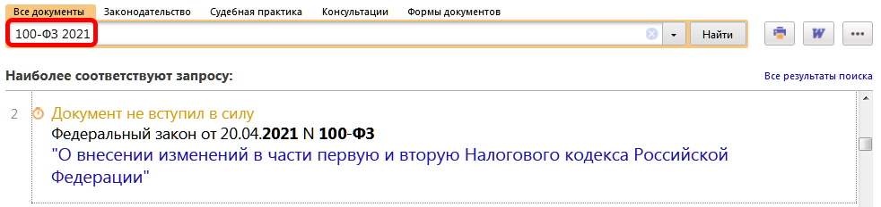
 | ДОПОЛНИТЕЛЬНАЯ ИНФОРМАЦИЯ  Какие документы должен представить работник для получения вычета по НДФЛ, подскажет Путеводитель. Вычеты по НДФЛ.
 | 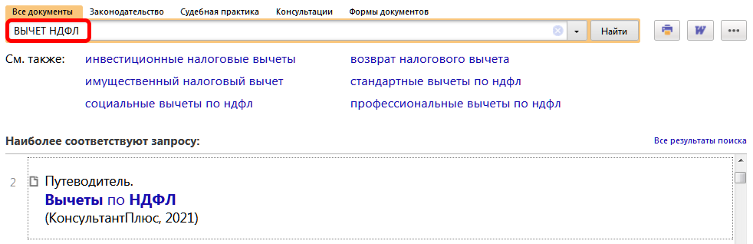
1

